План - конспект урока математики
во 2 классе на тему: «Квадрат»

Подготовила: учитель начальных классов Ткаченко ИН
Тип урока: Урок открытия новых знаний
Тема урока: Квадрат
Цель урока: Формирование представлений о квадрате как частном случае прямоугольника
Задачи урока:
Обучающие: познакомить учащихся со свойствами квадрата; учить чертить квадрат; закрепить знание нумерации чисел в пределах 100;
актуализировать и упорядочить знания детей о квадрате, выявить основные свойства квадрата, продолжить работу по формированию навыков изображения прямоугольников и вычисления периметра этих фигур;
закреплять умения выполнять вычисления изученных видов, решать текстовые задачи .
Развивающие: развивать логическое мышление, внимание, умение анализировать и сравнивать, обобщать полученные данные и делать выводы; развивать речь учащихся;
Воспитательные: создать условия для формирования познавательного интереса к математике.
Планируемые результаты:
Личностные:
- самоопределение – мотивация учения;
- уметь оценивать жизненные ситуации с точки зрения общепринятых норм и ценностей;
- осознание смысла и нравственного содержания собственных поступков и поступков других людей;
- анализ собственной деятельности и определение «нужности» приобретенных знаний на уроке;
- проявлять навыки адаптации в мире.

Метапредметные:
Регулятивные УУД:
- понимать и сохранять учебную задачу, планировать свои действия;
- обнаруживать и формулировать учебную проблему;
- планировать свои действия в соответствии с учебно-познавательными задачами урока;

- развивать умения работать с информацией на уроке, связано излагать мысли;
- формировать навыки взаимодействия со сверстниками в учебной деятельности;
- контролировать свои действия и действия одноклассников;
- контролировать и корректировать свое поведение с учетом установленных правил;
- оценивать результаты деятельности.

Коммуникативные УУД:
- планировать ученическое сотрудничество с учителем и сверстниками;
- уметь работать в паре, группе, слушать и понимать речь других;
- договариваться и приходить к общему решению в совместной деятельности;
- высказывать собственное мнение и аргументировать свою точку зрения;
- осознанно и произвольно строить речевое высказывание в устной форме
Познавательные УУД:
- актуализировать знания, необходимые для решения задач урока;
- извлекать необходимую информацию из учебника и сообщений одноклассников и перерабатывать ее;
- применять для решения задач логические действия анализа, обобщения, установление причинно-следственных связей, построение рассуждений и выводов

Предметные:
- знать о квадрате как частном случае прямоугольника;
- знать о существенных признаках прямоугольника и квадрата;
- уметь чертить квадрат на клетчатой бумаге;
- уметь решать задачи на нахождение суммы длин сторон квадрата (периметра квадрата);
- уметь выполнять вычисления изученных видов.

Методы обучения :
1.Методы организации и осуществления учебно-познавательной деятельности: словесные – рассказ, беседа;
наглядные – метод иллюстраций; проблемно-поисковые– эвристическая беседа;
методы самостоятельной работы – самостоятельная работа учащихся с учебником, учебными пособиями
2.Методы стимулирования и мотивации учения: метод эмоционального стимулирования учения, создание ситуации успеха в учении
3.По характеру познавательной деятельности учащихся и участия учителя в учебном процессе: объяснительно-иллюстративный, проблемный, частично-поисковый.
4.Методы контроля в обучении: самоконтроль, рефлексия
Форма организации учебно-познавательной деятельности: Коллективная
Учебно-наглядные пособия, атрибуты: Учебник «Математика» для 2 класса общеобразовательных учреждений. Часть2. М.И.Моро – Москва: «Просвещение», 2017г.
Конверты с заданиями; плакат «Космическая ракета»; карточки для рефлексии «Звезды»
Видеофрагмент (мультфильм) «Танец инопланетян»

Ход урока

- Организация класса.

Учитель мотивирует учащихся на начало урока:
- Здравствуйте ребята!
Начинается урок,
Он пойдет ребятам впрок,
Постарайтесь все понять
И внимательно считать.
- К уроку готовы?
Дети слушают учителя, определяют уровень готовности.
Поднимают большой палец вверх, в знак готовности к уроку.
- Сегодня мы с вами, чтобы познакомиться с новой темой отправимся в путешествие. Чтобы узнать в какое, расставьте числа на карточках в порядке уменьшения, затем переверните карточки и прочитайте слово.
Дети выстраивают числа в порядке уменьшения, читают слово на обороте карточек - КОСМОС
- Верно, это слово «Космос»! Мы отправляемся в космическое путешествие!
-К работе в экипажах готовы?
Показывают готовность работы в группе
- Устный счет.
- Перед полетом в космос нам нужно немного размяться.
1. «Цепочка»

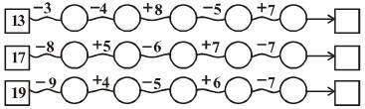
2. У Алины несколько кукол. Папа подарил ей не день рождения столько же кукол, сколько у неё было. Теперь у Алины 12 кукол. Сколько кукол подарил ей папа?
3. Примеры:
14+6 34-4 37+13
27+3 20-3 76-6

-Какое число лишнее? Почему?

- Задачи на логику:
- У Ани было 100 рублей. Она купила книгу за 60 рублей и ручку за 20 рублей. Сколько рублей Аня получит сдачи? 100-60-20=20р.; 100-(60+20)
- Бабушка связала 6 пар рукавичек. Сколько было рукавичек на левую руку? (6)
- Ты да я, да мы с тобой. Сколько нас? (2)
- Молодцы! Теперь можно отправляться в путь

- Работа над новым материалом.
- Что нам нужно для полета в космос?
- Конечно же ракета.
На доске макет ракеты из геометрических фигур.
- Перед вами ракета, на которой мы полетим в космос. Скажите, из каких геометрических фигур она составлена? (из кругов, квадратов и прямоугольников).
- Какие фигуры имеют прямые углы? (квадраты и прямоугольники).
- Что вы знаете о противоположных сторонах прямоугольников? (противоположные стороны прямоугольника равны).

1)Объяснение нового материала.
- Прослушайте стихотворение и определите тему урока
Я фигура хоть куда,
Очень ровная всегда,
Все углы во мне равны
И четыре стороны.
Кубик мой любимый брат,
Потому что я …(квадрат)
- Итак, о какой фигуре пойдет речь на уроке? (О квадрате)
Дети вспоминают в каких фигурах есть прямые углы.
Слушают стихотворение, определяют тему урока.
- Каких целей мы должны с вами достигнуть в этом путешествии?
1.Понять, чем похожи и чем отличаются квадрат и прямоугольник
2.Научиться строить квадрат и находить его периметр
-Итак, все готово к полету. Пристегните ремни! 10,9,8,7…. Поехали!
- Что вы видите на экране? ( геометрические фигуры: квадрат, круг, прямоугольник)
- Назовите их.
- Какая фигура лишняя? Почему?
- Вспомним, почему фигура «прямоугольник» так называется? Расскажите все, что знаете о прямоугольнике? (4 стороны, 4 прямых угла, 4 вершины, -противоположные стороны равны)
- А что вы можете сказать о квадрате? ( 4 стороны, 4 прямых угла, 4 вершины, все стороны равны)
- Возьмите квадрат у себя на парте.
- Какие действия мы должны выполнить, чтобы сравнить длины сторон данной фигуры?
- Сравним длины сторон наложением. ( сгибаем)
- Какой можете сделать вывод? (все стороны равны)
- Можно ли считать эту геометрическую фигуру прямоугольником? (Да)
- Кто скажет, как называется прямоугольник, у которого все стороны равны? (квадрат)
- Какой мы можем сделать вывод? Что же такое квадрат? (Прямоугольник, у которого все стороны равны).
2)Первичное закрепление нового материала.
- Инопланетяне захотели развести сад и посадить в нем диковинные растения со всех планет. Им нужно территорию сада обнести забором, и они просят у нас с вами помощи в расчете, сколько метров сетки им понадобится.
- Наши инопланетные друзья говорят, что сад будет квадратной формы со стороной 10 метров.
- Сможем ли мы узнать сколько метров сетки им нужно? (Да)
- Что для этого нужно сделать? (Найти периметр квадрата)
- Как будем его находить? (Взять число 10 четыре раза)
- Запишем решение в наши бортовые журналы (Р = 10+10+10+10 = 40(м))
- Инопланетяне говорят вам: «Огромное спасибо!» и отправляются на свою планету строить забор. Каждой команде они дарят звезду за помощь.
- А мы летим дальше!
- Посмотрите, что это там впереди? Это НЛО.

- Физминутка. «Танец инопланетян»
- Работа над пройденным материалом.
1)Повторение и закрепление ранее изученного материала.
Понять и закрепить, чем похожи и чем отличаются квадрат и прямоугольник
- Впереди мы видим космическую станцию. Оттуда идет сигнал «SOS». Нас просят о помощи.
- У них произошел спор о том, что является ли квадрат прямоугольником.
- Нам нужно им помочь и определить, чем же похожи и чем отличаются прямоугольник и квадрат
- Что мы знаем об углах прямоугольника? (У прямоугольника все углы прямые)
- Что можете сказать о сторонах прямоугольника? (Противоположные стороны прямоугольника равны)
- Перед вами на столе конверты достаньте квадрат.
- При помощи модели прямого угла будут ли углы у квадрата прямыми? Все ли углы прямые? (Все углы у квадрата прямые)
- Можем ли мы назвать квадрат прямоугольником? (Да)
- Сложите квадрат пополам и сравните противоположные стороны. Что вы можете о них сказать? (Они равны)
- Теперь сложите квадрат по диагонали и сравните смежные стороны. Какой делаем вывод? (Они тоже равны)
- Какой мы можем сделать вывод из данных наблюдений? (Квадрат – это прямоугольник, у которого все стороны равны).
- Работники станции поблагодарили нас за помощь. Каждому экипажу они подарили звезду.
Научиться строить квадрат и находить его периметр
- Случилась беда! В нашу ракету попал метеорит и пробил в ней дыру. Нам ее нужно срочно залатать. Нужно вырезать заплатку квадратной формы, длина стороны которой 5 см.
- Можем ли мы начертить квадрат не зная длину других сторон? (Да, можем, так как у квадрата все стороны равны, значит все они будут по 5 см)
- Берем лист бумаги и чертим на ней квадрат со стороной 5 см.
- Чтобы крепче прикрепить заплатку нужно по ее периметру пустить медную проволоку. Как мы узнаем периметр данного квадрата? (Сложим длины всех сторон: 5+5+5+5=20 см)
- Молодцы! Мы справились с данным заданием! Летим дальше.
2)Самостоятельная работа.
- К нам на корабль доставили почту. Конверты нам прислали с космической станции, просили оказать им помощь и разобраться в заданиях. Для этого нам нужно повторить, что же такое квадрат? (Это прямоугольник, у которого все стороны равны)
-Как найти периметр квадрата? (Надо сложить длины всех сторон квадрата)
1.Закрась на рисунке все квадраты
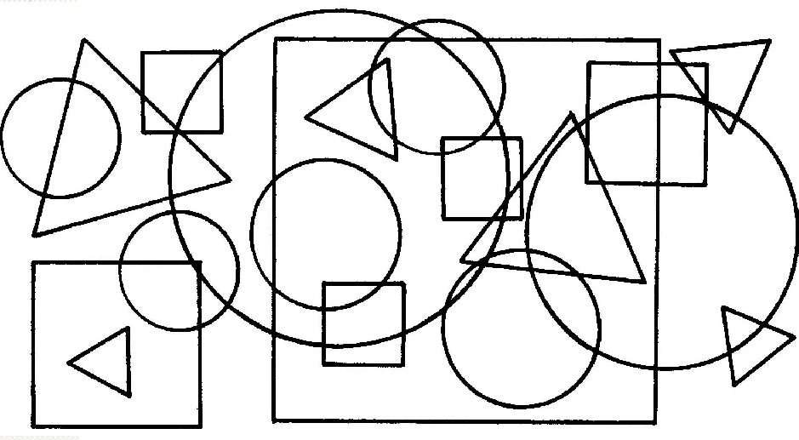
2.Найди периметр квадратов
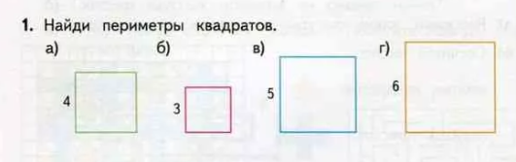
- Молодцы! Справились с заданиями! Каждый экипаж получает звезды.
- Летим дальше!

3)Обобщение.
Выберите из утверждений те, которые считаете верными:
Любой прямоугольник – это квадрат.
Любой квадрат – это прямоугольник.
Любой четырехугольник – это многоугольник.

- Рефлексия. Итог урока.
- С какой новой геометрической фигурой мы познакомились?
- Какая фигура называется квадратом?
- Все ли было понятно?
- Какое задание было самым трудным? Самым интересным?
- С какими трудностями вы столкнулись?
- О чем расскажете дома?
- Поднимите руку, кто теперь знает, что такое квадрат?
- А как вы думаете, мы уже все узнали про квадрат?
- Конечно же, нет. В дальнейшем на уроках математики и геометрии мы узнаем много нового об этой интересной фигуре. Но это будет позже.

- Мы долго путешествовали, пора отправляться домой! Но мне хочется, чтобы каждый из вас зажег свою звезду на небосводе. На партах у вас лежат звезды: красные (я не усвоил материал), синие (я все понял, но нужно еще закрепить) и желтые (мне все понятно, я доволен собой). Прикрепите свои звезды на небосвод.
- Как ярко озарился небосвод светом ваших звезд!
- Молодцы, ребята! Летим домой
1)Задание на дом.
Решить задачу:
Коля, Петя и Миша решили из квадрата сделать другую геометрическую фигуру. Коля отрезал 1 угол и получил треугольник, Петя – четырехугольник, а Миша – пятиугольник. Как они это сделали? Попробуйте выполнить такое задание.

